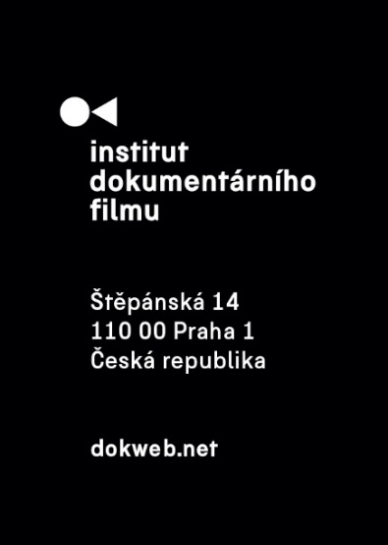
Tisková zpráva, Praha, 2. 8. 2021
KineDok a Open House Praha uvádí: Místa bez lidí
Festival Open House Praha a projekt alternativní distribuce dokumentárních filmů KineDok společně ve středu 4. srpna od 20:00 na pražském Strahově uvedou projekci a debatu na téma staveb, které měly velké ambice, ale svou funkci nenaplnily. Debatovat budou architektka, urbanistka, teoretička a básnířka Anna Beata Háblová a Jan Chabr z Magistrátu hlavního města Prahy. Promítán bude dokument Tomáše Elšíka Central Bus Station, jenž je součástí katalogu KineDoku. Vstup je zdarma.

Open House Praha 2021
Již sedmý ročník festivalu Open House Praha se uskuteční začátkem srpna. Tento festival se snaží o popularizaci architektury pomocí netradičního objevování. Zpřístupňuje běžně nedostupné budovy a prostory a nabízí tak přímý zážitek z architektury a její poznávání v různých souvislostech. O víkendu 7.–8. srpna bude možné navštívit až 80 budov a prostorů.
Festival ale probíhá celý týden (2.–8. srpna), kromě již zmíněných prohlídek nabízí také řadu doprovodných programů. Tento rok se Open House spojil s Institutem dokumentárního filmu a projekcí a debatou oživí stadion s největší rozlohou na světě – Velký strahovský stadion. Z této obdélníkové stavby se zaoblenými rohy, která patří na seznam kulturních památek ČR, je vidět panorama Prahy a konaly se zde mj. koncerty Rolling Stones, Pink Floyd či Guns N’Roses.

Místa bez lidí
Akce s názvem Místa bez lidí se uskuteční ve středu 4. srpna od 20:00 právě na tomto stadionu. Začne se debatou na téma opuštěných staveb, které byly vytvořeny s velkou pompou a vidinou zářné budoucnosti, ale mnohdy netrvalo dlouho a jejich sláva opadla a svou funkci mnohdy ani nenaplnily. Debatovat bude architektka, urbanistka, teoretička a básnířka Anna Beata Háblová, která za své práce získala řadu ocenění a příležitostně moderuje diskuze zaměřené na architekturu, umění a poezii. Druhým debatujícím bude Jan Chabr z Magistrátu hlavního města Prahy, který dříve pracoval v notářských kancelářích nebo jako asistent během českého předsednictví v Radě EU. Spolupracuje také s Muzeem Kampa – Nadací Jana a Medy Mládkových.
Následovat bude projekce dokumentu z KineDok katalogu Central Bus Station z roku 2018, v němž režisér Tomáš Elšík představuje předimenzovaný prostor telavivského centrálního autobusového nádraží, které svazuje paradox – nepřitahuje lidi, kteří by obdivovali jeho design, jak bylo zamýšleno, ale naopak lidi z okraje společnosti, kteří ho začínají postupně obydlovat. Dokument bude promítán v angličtině s českými titulky.

A proč pořadatelé Open House zvolili právě tento dokument? „Festival Open House Praha se každý rok snaží otevírat témata týkající se architektury, veřejného prostoru nebo třeba udržitelnosti. Dokument Tomáše Elšíka Central Bus Station svým tématem vybízí k zamyšlení nad odpovědností architekta, stavitele, ale také společnosti za stavby, které vznikají ve veřejném prostoru a jakým způsobem je potom využíváme. A právě i během festivalu se veřejnosti otevírají stavby, které podobnou kontroverzi mohou budit a je důležité o nich mluvit,” komentuje produkční Open House Renáta Hajnová.
O Institutu dokumentárního filmu
Institut dokumentárního filmu (IDF) podporuje již od roku 2001 východoevropský a středoevropský dokumentární film ve všech fázích výroby. Začínajícím i zkušeným režisérům pomáhá s vývojem jejich filmů, producentům pak s financováním, distribucí i propagací jejich snímků, stejně jako s orientací na mezinárodním trhu. To vše s využitím bohatých zkušeností renomovaných světových odborníků. Řada filmů podpořených aktivitami IDF pravidelně získává ocenění na předních filmových festivalech (mj. Nová šichta, Over the Limit, Lekce lásky či How Big Is the Galaxy?). Pro veřejnost IDF organizuje přednášky a projekce těch nejzajímavějších autorských dokumentů nejen v kinosálech, ale i v nejrůznějších alternativních prostorách prostřednictvím mezinárodního projektu KineDok.
dokweb.net
O KineDoku
KineDok, to je autorský dokument na 200 netradičních místech v 7 zemích Evropy – mezinárodní společenství a alternativní distribuční síť spojující fanoušky a tvůrce dokumentárního filmu. Promítání na netradičních místech jsou doprovázená diskuzemi s filmaři, hosty a dalším programem.
kinedok.net
Kontakt pro média:
Veronika Zýková | PR IDF | tel.: +420 736 116 013 | e-mail: zykova@dokweb.net
Anna Jurková | PR KineDok | tel.: +420 605 136 254 | e-mail: jurkova@dokweb.net

